

**“Corporación Educacional Gloria Méndez Briones”**

**“Educando con amor para formar grandes personas”**

**ASIGNATURA: Educación Física NIVEL: Sexto Básico**

**ACTIVIDAD N°: 8 PROFESOR: Mario Acosta**

**Objetivo de la actividad:** Participar de actividades físicas dentro del hogar, con o sin implementos.

**Instrucciones:**

1. Para esta actividad debemos ingresar y observar el video de ejercicios sencillos para mejorar su resistencia, fuerza y flexibilidad del tren inferior y superior.
2. Cada uno de los ejercicios serán demostrados en el video.
3. Para esta clase necesitaremos los siguientes materiales de nuestro hogar:

* 2 rollos de papel confort

1. Observar video completo

<https://www.youtube.com/watch?v=jknnEHz7qy4>

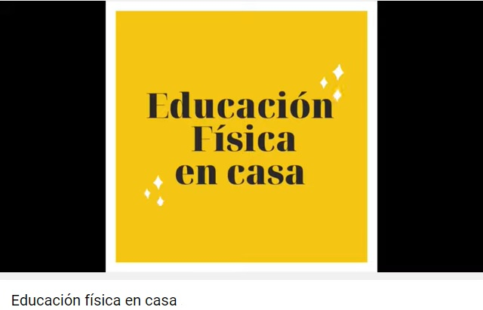

1. Realizar cada ejercicio 2 series en un tiempo de 40 segundos cada uno.
2. Debe existir un descanso de 20 segundos entre cada ejercicio.
3. Los 8 ejercicios son:

* Skipping en el lugar
* Paso del oso (en cuadrupedia)
* Sentadillas utilizando el confort
* Plancha invertida utilizando el confort
* Zancada o también llamada estocadas utilizando el confort
* Saltos utilizando los confort
* Planchas utilizando los confort
* Lanzar el confort hacia arriba y tocar el suelo

1. Termina la actividad debes realizar ejercicios de estiramiento muscular; como los vistos en las actividades anteriores y mostrados en la siguiente imagen

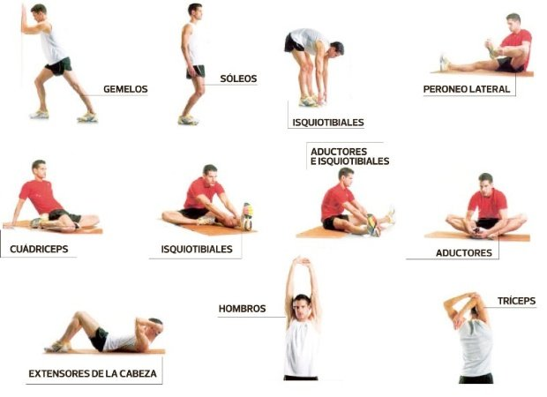

1. Lo ideal, es que la familia también pueda participar con los(as) niños (as)

***Estas actividades la pueden realizar más de una vez por semana; lo ideal sería tres días y con música entretenida de fondo.***

***Recuerden siempre tener una botella de agua para su hidratación***

|  |
| --- |
| **IMPORTANTE:** Ante cualquier consulta o evidencia (fotos o videos) de la realización de las actividades enviar mensaje al correo del profesor [mario.acosta@cegmb.cl](mailto:mario.acosta@cegmb.cl) |